Построение вариационной кривой

Количественные признаки поддаются определенному описанию. Если измерить величину семян тыквы одного растения, то окажется, что они имеют разную длину. То же самое можно наблюдать, если измерить высоту стеблей различных особей одного сорта гороха. Следовательно, для того чтобы охарактеризовать количественные признаки организмов (величину семян или длину стебля), необходимо произвести множество измерений и определить среднее значение признака.
В качестве примера определим среднюю величину семян тыквы одного сорта. Измерим длину (в мм) 50 взятых произвольно семян.

12 | 11 | 10 | 9 | 14 | 16 | 9 | 11 | 14 | 13
13 | 14 | 8 | 15 | 16 | 15 | 10 | 15 | 16 | 17
12 | 11 | 9 | 13 | 14 | 17 | 13 | 16 | 12 | 16
10 | 15 | 12 | 17 | 15 | 14 | 10 | 15 | 13 | 17
14 | 15 | 13 | 18 | 14 | 12 | 16 | 19 | 18 | 11

Расположим числа, отображающие последовательное изменение признака, в порядке его увеличения: от самого малого до самого большого. Каждая величина
семени в ряду представляет собой варианту. Если расположить все значения величины семян в порядке их возрастания, то получится вариационный ряд.
Вариационный ряд - это ряд изменчивости признака, который образован отдельными значениями вариант, расположенных в порядке увеличения или уменьшения количественного выражения признака.
Для определения предела изменчивости признака определим частоту встречаемости каждой варианты. Подсчитаем количество семян, имеющих одинаковую величину. Составим на основе данных первый ряд чисел, отображающий величину изменения признака, и второй ряд чисел, соответствующий частоте встречаемости этих изменений (количество семян каждой величины).
Величина семян (мм) | 8 | 9 | 10 | 11 | 12 | 13 | 14 | 15 | 16 | 17 | 18 | 19
Частота встречаемости  признака | I | III | IV | IV | V | VI | VII | VII | VI | IV | II | I

Таблица отражает распределение частоты встречаемости признака в зависимости от величины. Представим полученные результаты в виде графика. Для этого на оси абсцисс отложим значение отдельных вариант (величину семян), по оси ординат - числа, соответствующие частотам встречаемости каждой варианты (признака). Соединив точки на графике, получим кривую, которая является графическим выражением изменчивости признака. Вариационная кривая - это графическое выражение характера изменчивости признака, которая отражает размах вариаций и частоту встречаемости вариант (рис. 1).

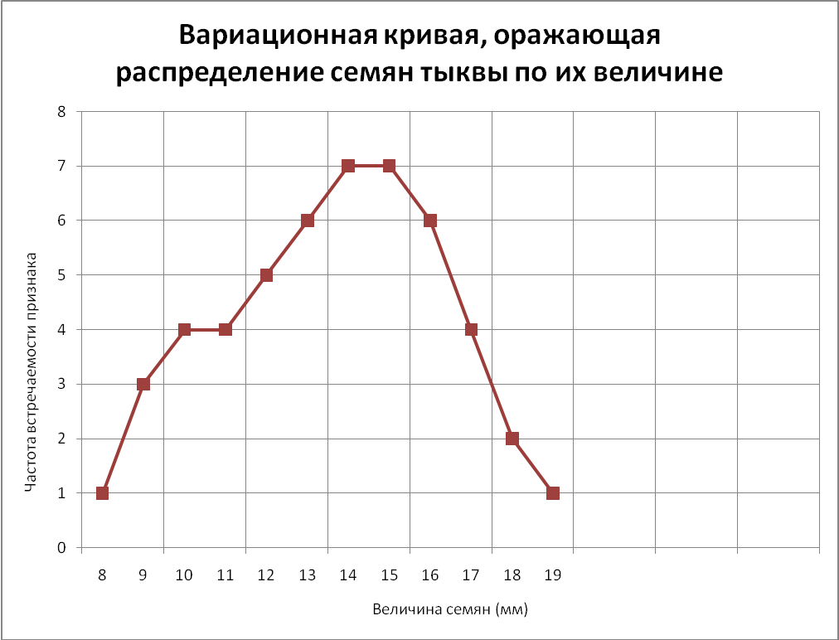

Из графика видно, что варианты со средним значением встречаются наиболее часто. Варианты с двумя крайними значениями встречаются наиболее редко.
Они являются отклонениями от средней величины нормы. Чем сильнее отклонение, тем меньше частота встречаемости варианты.
Эта закономерность касается не только рассмотренного примера, а распространяется и на другие количественные признаки. Впервые на это свойство обратил внимание датский ученый В.Иогансен, изучая варьирование массы семян в чистой линии фасоли. Так как в чистой линии фасоли все семена имели одинаковый генотип, то различия в их массе были связаны с влиянием каких-либо внешних факторов (глубины заделки семян, различий в количестве влаги, структуре почвы, распределении минеральных веществ почвы). Комбинация благоприятных и неблагоприятных факторов оказывает влияние на формирование семян, что приводит к различию в массе.
Для объективной характеристики изменчивости признака определяется среднее значение по формуле:
M = ∑ (υ • ρ) / n,
где M - средняя величина; ∑ - знак суммирования; υ - варианта; ρ - частота встречаемости вариант; n - общее число вариант вариационного ряда.
Определим среднее значение величины семян тыквы, исходя из данных, приведенных в таблице.

υ | ρ | (υ • ρ)
8 | 1 | 8
9 | 3 | 27
10 | 4 | 40
11 | 4 | 44
12 | 5 | 60
13 | 6 | 78
14 | 7 | 98
15 | 7 | 105
16 | 6 | 96
17 | 4 | 68
18 | 2 | 36
19 | 1 | 19
 | n = 50 | ∑ = 679

M =.679 : 50 = 13,58
Средней величине признака на графике соответствует самая высокая точка.
Норма реакции. Вариационная кривая любого признака показывает распределение частоты встречаемости особей с данным значением. Для получения достоверных результатов число исследуемых вариант должнo быть достаточно большим.
В биологии по характеру вариационной кривой судят о степени изменчивости признака. Две крайние точки графика означают предел изменчивости признака, его верхнюю и нижнюю границу. Весь полигон распределения означает норму реакции признака. Норма реакции - это предел изменчивости признака, который обусловлен данным генотипом. Центральная часть графика - это средняя величина признака.
Исследуя график нормального распределения, можно сделать вывод, что наследуется не признак, а норма реакции. Она бывает широкой, т. е. изменяется в большом диапазоне, или узкой. Чем шире норма реакций, тем пластичнее признак, тем он более адаптирован к условиям среды. Это приводит к увеличению вероятности выживания вида в изменяющихся условиях. Широкой нормой реакции обладают такие признаки у человека, как вес, цвет волос; у коров - масса тела, надои молока. Узкая норма реакции характерна для таких признаков, как рост человека, степень жирности молока у коров, длина шерсти у овец. Однако есть признаки, которые остаются неизменными независимо от факторов среды. Примером может служить группа крови у человека.

